**Муниципальное бюджетное дошкольное образовательное учреждение «Детский сад № 30 комбинированного вида»**

**КОНСПЕКТ ИНДИВИДУАЛЬНОГО ЛОГОПЕДИЧЕСКОГО ЗАНЯТИЯ НА ТЕМУ:**

**«АВТОМАТИЗАЦИЯ ЗВУКА Л**

**В СЛОВАХ И ПРЕДЛОЖЕНИЯХ»**

**Подготовила:**

**учитель-логопед высшей**

**квалификационной категории**

**Кульбакова И.Н.**

**Михайловск, 2023г.**

**Цель:**автоматизация звука Л в словах и предложениях.

**Задачи:**

**Коррекционно-образовательные:**закреплять знание артикуляционного уклада при произнесении звука Л, закреплять умение образовывать множественное число имени существительного, закреплять умение подбирать предметы по аналогии, совершенствовать грамматический строй речи.

**Коррекционно-развивающие:**развивать артикуляционный аппарат,речевое дыхание, голос, зрительное восприятие, мышление, мелкую моторику,

**Коррекционно-воспитательные:**Воспитывать усидчивость, интерес к дальнейшей работе на фоне успешно выполненных заданий.

**Оборудование:**карточка с яблоней со слогами, ромашка, карандаш, мяч, карточка с окошками, для автоматизации звука Л в середине слова, карточка для автоматизации звука Л во фразе.

**Ход работы:**

1. **Организационный момент.**

**Л**:  Здравствуй, Тимур!  Я очень рада тебя сегодня видеть таким бодрым и веселым.

1. **Массаж лицевой мускулатуры и мимическая гимнастика.**

**Л:** Давай немного разомнемся

"Удивилки" - поднять брови.  
"Поразилки" - поднять брови, открыть рот.  
"Улыбалки" - улыбнуться, показав зубки, и с закрытым ртом.  
"Хмурилки" - нахмурить брови.  
"Сердилки" - нахмурить брови, надуть щеки.  
"Огорчалки" - нахмурить брови, опустить кончики рта вниз

1. **Работа над дыханием**.
2. ***Упражнение «Ежик».*** Поворот головы вправо-влево. Одновременно с каждым поворотом делать короткий, шумный вдох носом (как ёжик). Выдох мягкий, непроизвольный через открытые губы. Повторить 4-6 раз.
3. ***Губы «трубкой».*** Полный выдох через нос, втягивая живот и межрёберные мышцы. Губы сложить трубкой, резко втянуть воздух, заполнить лёгкие до отказа. Сделать глотательное движение. Пауза в течение 2-3 сек, затем поднять голову вверх и выдохнуть воздух через нос плавно и медленно. Повторить 4-6 раз.
4. **Артикуляционная гимнастика.**

**Л:**Чтобы произносить звуки правильно и красиво, начнём занятие  с артикуляционной гимнастики. 

1. **Улыбочка.**Улыбнуться, показать сомкнутые зубки. Удерживать губы в таком положении до счета 5 -10. Затем вернуть губы в исходное положение. Повторить 3-4 раза
2. **Качели.**Улыбнуться, открыть рот. На счет «раз-два» поочередно упираться языком то в верхние, то в нижние зубы. Нижняя челюсть при этом неподвижна.
3. **Маляр.** Улыбнуться, открыть рот. Широким кончиком языка погладить нёбо от зубов к горлу. Нижняя челюсть не должна двигаться.
4. **Чистим верхние зубки.**Улыбнуться, приоткрыть рот. Кончиком языка «почистить» верхние зубки с внутренней стороны, двигая языком вправо-влево.
5. **«Пароход гудит».**Улыбнуться, прикусить кончик языка и произносить звук «Ы» длительно. При этом слышится твердый звук «Л».
6. **«Иголочка»**

Рот открыть, язык высунуть далеко вперед, напрячь и сделать его узким. Удерживать в таком положении 15 секунд, затем убрать за нижние зубы, рот не закрывать, повторить 5 – 10 раз.

1. **«Вкусное варенье»**

Положить широкий язык на нижнюю губу, а затем облизать сверху вниз верхнюю губу, убрав язык за верхние зубки. Челюсть не двигать.

1. **Сообщение темы занятия.**

**Л:**Давай вспомним, с каким звуком мы работали на прошлом занятии?

**И:**Со звуком Л.

**Л:**Правильно. Сегодня мыпродолжим работать со звуком Л, но будем учиться произносить его не только в словах, но и предложениях.

1. **Уточнение артикуляции звука. Изолированное произношение и последующая характеристика.**

**Л:** А давай вспомним, какую характеристику мы давали этому звуку?

**И:**Звук Л согласный, твердый, звонкий.

**Л:**Когда мы произносим звук Лгубы открыты - Зубы разомкнуты - Кончик языка поднят за верхние зубы. Воздушная струя идет по бокам языка - Голос звенит (рука на горле) Повтори Л-л-л-л-л.

**И:**Л-л-л-л-л

1. **Введение звука в слоги, слова.**

**Л:** Я хочу угостить тебя вкусными и спелыми яблоками. Но на яблоне есть спелые и неспелые яблоки. Чтобы ты не ошибся, собрал только спелые яблоки, я подписала их. Читай слоги на яблоках. Неспелые яблоки те, на которых написан слог АЛ. Их обведи зеленым карандашом и пририсуй к ним листики, пусть они дозревают. Обведи желтым карандашом спелые яблоки (с остальными слогами) и нарисуй от них стрелки в лукошко.

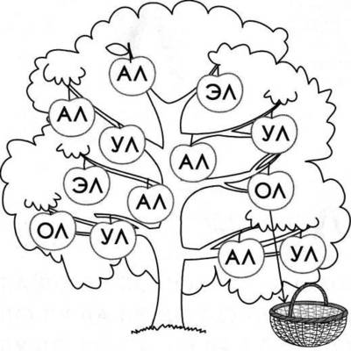

***1.Автоматизация звука Л в начале слова.***

***Л:***Молодец, ты собрал все спелые яблоки. А теперь посмотри на стол перед тобой лежит ромашка. Тебе нужно сорвать лепестки с изображением предметов, в названии которых есть звук Л.

*(Картинки на ромашке: Ласточка, ваза, карандаш, лопата, лук, варежки, часы, ландыш)*

2. ***Автоматизация звука Л в конце слова. Игра с мячом.***

***Л:***А теперь, предлагаю поиграть в мяч. Я буду кидать тебе мяч и называть слово во множественном числе, а ты должен будешь сказать в единственном числе. Например, конфеты-конфета.

***Л:***Столы-

***И:***Стол.

***Л:***Уколы-

***И:***Укол.

***Л:***Полы-

***И:***Пол.

***Л:***Залы-

***И:***Зал.

***Л:***Пеналы-

***И:***Пенал.

***Л:***Голы-

***И:***Гол.

***Л:***Бокалы-

***И:***Бокал.

1. ***Физминутка.***

Мы с тобой хорошо поработали, давай немного отдохнем и разомнемся.

Раз - подняться, подтянуться  
Два - согнуться, разогнуться  
Три - в ладоши три хлопка, головою три кивка.  
На четыре - ноги шире.  
Пять - руками помахать  
Шесть - за стол тихонько сесть.

1. ***Автоматизация звука Л в середине слова.***

***Л:***А теперь давай поиграем. Тебе нужно назвать картинки, нарисованные в окошках, а затем подобрать недостающую картинку по аналогии и провести от нее стрелочку в пустое окошко.

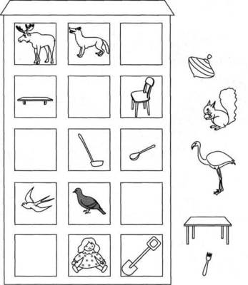

1. **Автоматизация звука Л во фразах.**

***Л:***Следующее упражнение называется «Загадки». Твоя задача узнать, о чем я говорю. Я буду называть первое слово, а ты должен подобрать второе подходящее, а затем назвать все словосочетание полностью.

***Л:*** Полный..

***И:*** Флакон. Полный флакон.

***Л:*** Веселый..

***И:*** Солдат. Веселый солдат.

***Л:*** Сломанный..

***И:*** Самосвал. Сломанный самосвал.

***Л:*** Шелковая..

***И:*** Блузка. Шелковая блузка.

***Л:*** Теплый..

***И:*** Тулуп. Теплый тулуп.

***Л:*** Спелая..

***И***: Клубника. Спелая клубника.

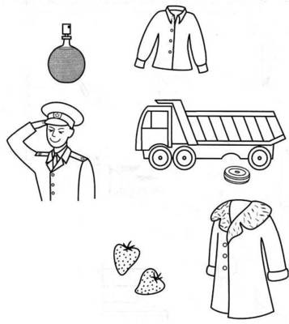

1. **Автоматизация звука Л в предложениях.**

***Л:***Молодец, ты очень ловко справился с заданием, но впереди еще одно, последнее. Я решила тебя повеселить и придумала забавные предложения. Послушай их внимательно и исправь ошибки.

***Л:***Салат ел Милу.

***И:***Мила ела салат.

***Л:***Пол упал на стул.

***И:***Стул упал на стол.

***Л:***Футбол уехал на папу.

***И:***Папа уехал на футбол.

***Л:***Ладони вымыли Клаву.

***И:***Клава вымыла ладони.

***Л:***Лук полол Милу.

***И:***Мила полола лук.

1. **Подведение итогов занятия.**

***Л:*** Наше занятие подошло к концу. Я хочу тебя похвалить, ты сегодня очень хорошо поработал. Скажи, пожалуйста, какой звук сегодня мы закрепляли?

***И:*** Звук Л.

***Л****:* А какое задание тебе понравилось больше всего?

***И****:* (отвечает)

***Л****:* Всего хорошего, можешь идти.